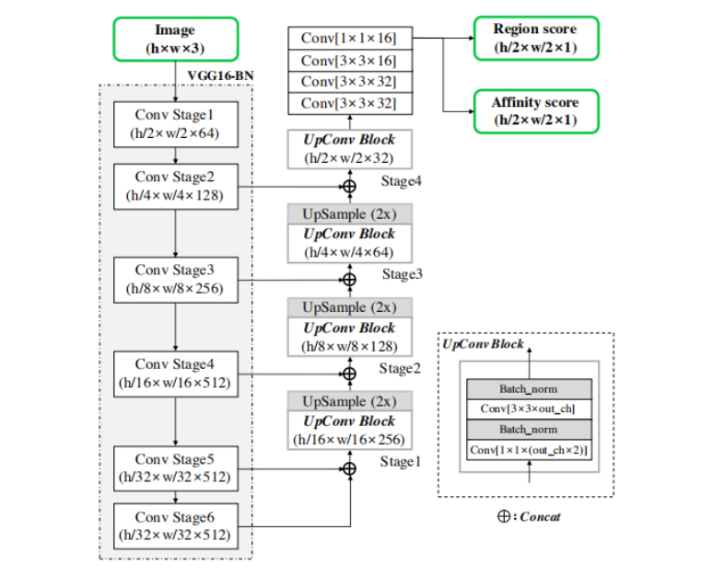

<https://blog.csdn.net/qq_39707285/article/details/109037366>

一种新的文本检测算法，通过检测每个字符和字符之间的联系来有效地检测文本区域。由于目前的文本检测数据集大多都是基于单词级别的，很少有基于字符级别的标注，为解决这个问题，本文使用合成数据生成字符级别的标注，并且训练过渡模型估计真实图像的字符级标注。